Мобильная игра «Ферма финансов»
«Ферма финансов» представляет из себя увлекательную мобильную экономическую игру, которая помогает детям понять основы управления бюджетом. Игрокам предстоит выращивать различные виды растений, ухаживать за ними и продавать их урожай на интернет-рынке.
Цель игры: получить максимальную прибыль, грамотно распределяя ресурсы и планируя свои расходы. Игра учит детей ответственности, стратегическому мышлению и умению принимать финансовые решения.

Принцип игры
Впервые запустив игру, игрока будет ожидать следующая картина, показанная на рисунке 1.
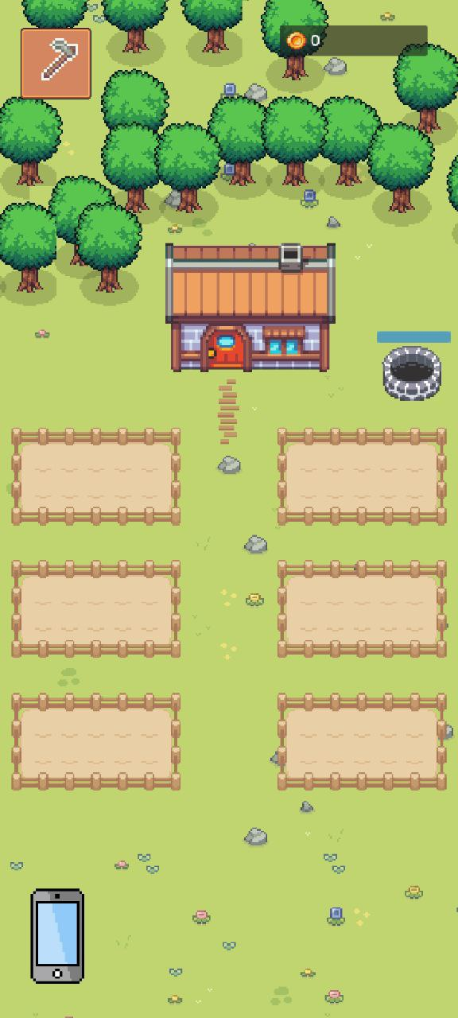
Рисунок 1 – Стартовый экран
Верхнем левом углу изображен выбранный игроком предмет, а в правом – его финансы на настоящий момент. На рисунке 1 также можно заметить дом, колодец, грядки и телефон. Нажав на дом, игрокам открывается окно инвентаря (рюкзака), где они могут обнаружить стартовые предметы (рис. 2).
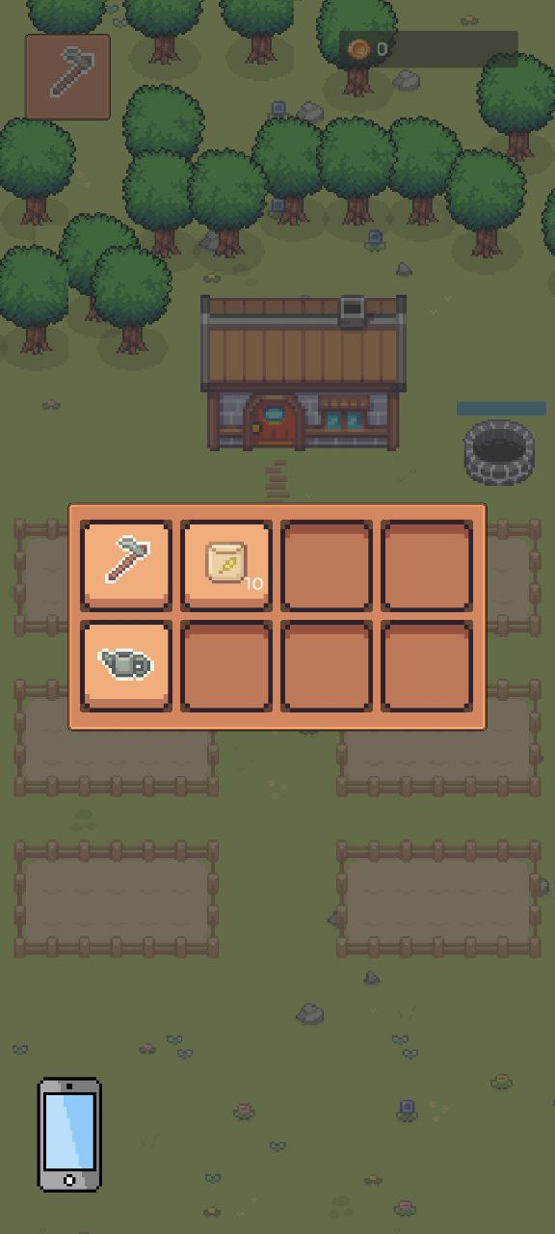
Рисунок 2 – Инвентарь игроков
В инвентаре находятся три предмета: тяпка, лейка и семена пшеницы. Нажав на один из предметов, игрок выбирает сам предмет. Выбрав семена (рис. 3), игрок может посадить их в любую грядку. Для этого ему нужно выйти из инвентаря путем нажатия на пустую область экрана.
Рисунок 3 – Выбраны семена
После этого игрок может нажимать на грядку, тем самым садя семена растения (рис. 4).
Рисунок 4 – Посадка семян
Далее после проделанного действия игрок наблюдает за растениями, котором может не хватать влаги. Если растению не хватает влаги, то над ним появляется капелька воды, иначе оно со временем созревает, и над ним появляется восклицательный знак, обозначающий о том, что урожай созрел (рис. 5).
Рисунок 5 – События растений
Для полива урожая игроку требуется выбрать в инвентаре лейку и кликнуть на растение. После полива над колодцем тратиться шкала воды (рис. 6).
Рисунок 6 – Опустевшая шкала воды
Если вода закончилась, то игроку требуется понажимать на колодец, тем самым он и наполнится вновь. Чтобы собрать урожай, игрок должен выбрать в инвентаре тяпку и понажимать на растения, тем самым собирая урожай в инвентарь (рис. 7).
Рисунок 7 – Собранный урожай
Собранный урожай игрок может продать на онлайн-рынке. Для этого игроку потребуется нажать на иконку телефона, находящуюся в левом нижнем углу. После проделанного действия у него включается телефон (рис. 8).
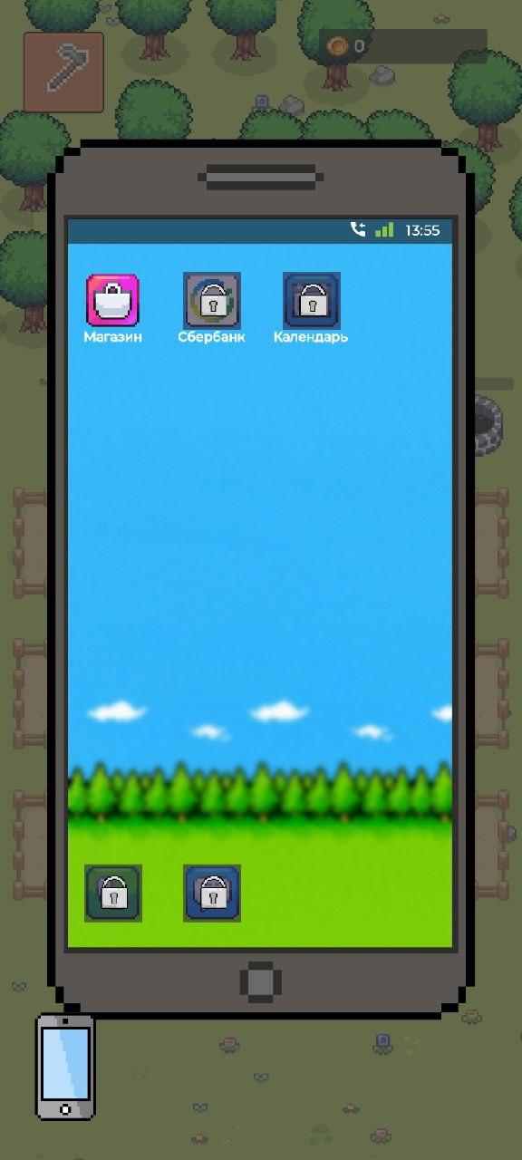
Рисунок 8 – Включенный телефон
В телефоне можно увидеть пять приложений, четыре из которых в настоящий момент недоступны, но в будущем планируется добавить новые игровые механики, связанные с ними. Для продажи урожая игроку требуется открыть приложение «Магазин» (рис. 9).
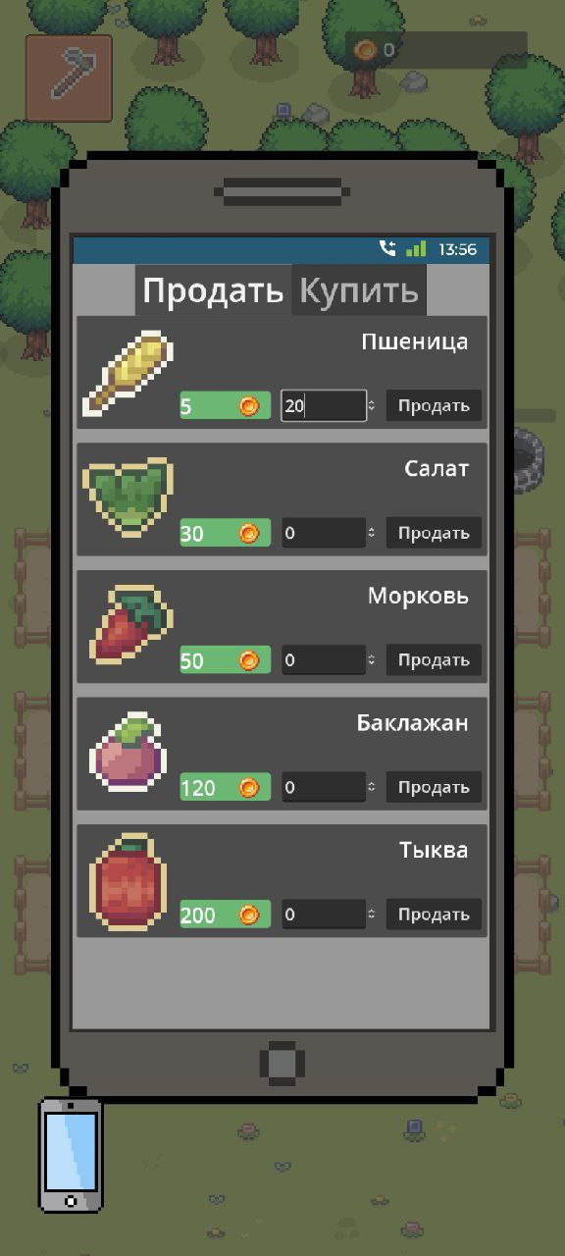
Рисунок 9 – Приложение «Магазин»
В приложении «Магазин» можно увидеть две вкладки: продать и купить. Название вкладок говорят сами за себя: в первой можно продать урожай, а во второй – закупиться семенами. Продав свой урожай, игрок переходит во вкладку «Купить» и покупает новые семена растений (рис. 10).
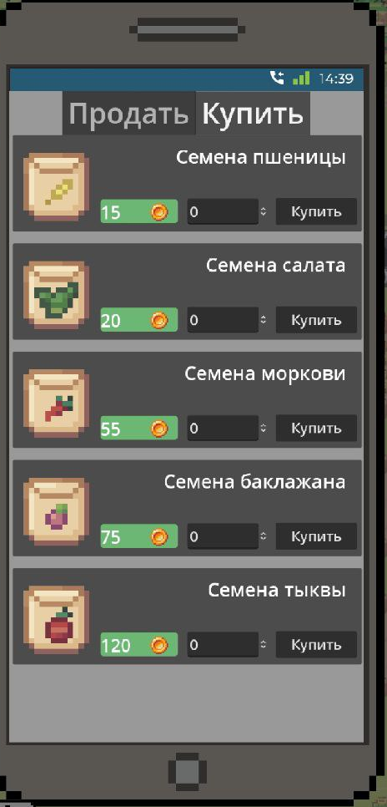
Рисунок 10 – Вкладка «Купить»
Каждые семена имеют различную стоимость, длительность роста, количество и частоту потребления воды.
Игроку предстоит сформировать свою бизнес стратегию по нахождению самых прибыльных растений, при этом не уйдя в минус. В будущем в игру планируется добавить диалоги, кредиты, найм персонала, создание своей торговой точки и покупку земли.

1. Game.apk: (39.2 Мб)

Ссылка для скачивания файлов:
https://cloud.mail.ru/stock/7cgi1N8inWo1jtVkcHuggEno
Файлы будут храниться до 29.10.2024

